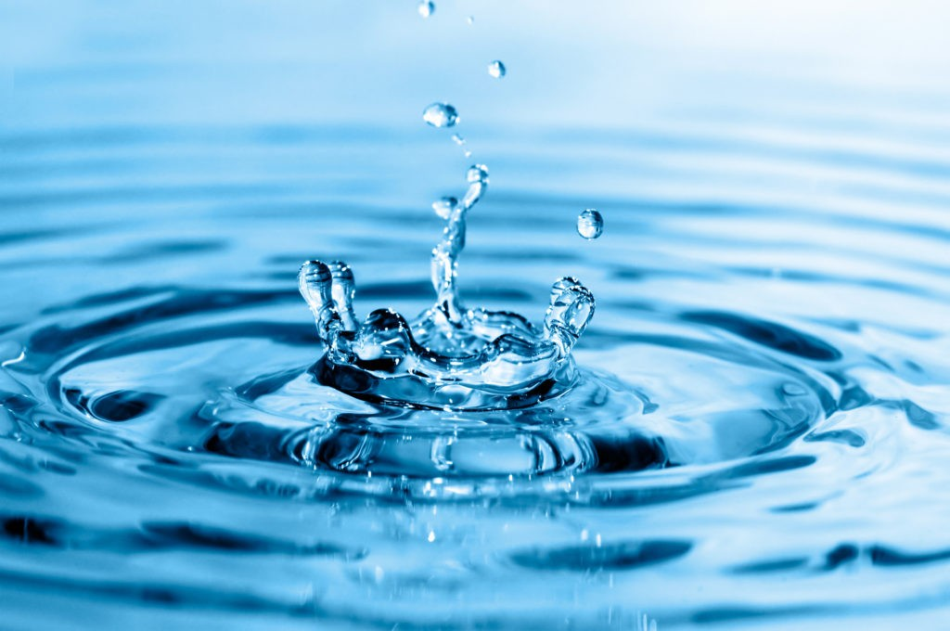EXPLORER LE MONDE DE LA MATIERE

Situations d’exploration, de réinvestissement, d’entraînement à partir de l’eau

***L’EAU***

*Ces ateliers ont pour but le questionnement et le tâtonnement scientifique, donc testez et suivez les questions de vos enfants !*

**séance**

**1ère**

But : manipuler et observer. Mettre des mots sur ce que l’on observe

Matériel : éponges, pailles, verres, bols, cuillères, spatules, entonnoir, passoire, louche, pots divers, bouteilles en plastique…

Déroulement : dans le bain ou sur une table avec une bassine d’eau. La tenue est à adapter.

Découverte libre, manipulation, puis on en parle. Observez votre enfant, regardez ce qu’il fait et commentez avec lui.

*« Qu’est ce que tu as fait, qu’as-tu remarqué ? »*

Vocabulaire : renverser, coule, flotte, remplir, vider, gouttes, faire des bulles, aspirer, souffler, plonger, dégouliner, déborder…

**séance**

**2ème**

But : Trouver le matériel le plus adapté pour transporter de l’eau.

Matériel : 2 bacs côte à côte, l’un rempli d’eau, l’autre vide. Les mêmes objets que pour la première séance.

Déroulement : *« Il faut que tu transportes l’eau de cette bassine dans l’autre bassine. Attention, tu n’as pas le droit de bouger la bassine »*

Laissez-le se débrouiller. Observez ses essais, ses adaptations. Vous verrez que le début est facile, mais que la fin est plus difficile, quand il ne reste presque plus

d’eau… Il va devoir prendre d’autres objets, par exemple l’éponge, plus pratique à la fin qu’au début.

Quand c’est terminé, parlez-en avec lui, mettez des mots ensemble sur ce qu’il vient de faire. Faites le tri des outils les plus pratiques au transport de l’eau, quand il y en a beaucoup et quand il y en a peu.

Vocabulaire : râcler, aspirer, remplir…

**séance**

**3ème**

But : Ecoutez et reconnaitre les différents bruits de l’eau.

Matériel : Le loto des bruits de l’eau et le fichier audio (format .mp3) ; des jetons

Déroulement : Ecoutez un son et essayez de retrouver quelle image correspond au son. Quand l’enfant a trouvé la bonne image il pose dessus un jeton ou un bouchon de bouteille

Après le jeu, amusez vous à voir chez vous, où est l’eau, à quoi elle sert, écoutez les bruits d’eau de votre maison.

**4ème séance**

But : Constater ce qui flotte et ce qui coule.

Matériel : Bassine ou baignoire. Divers objets de la maison, certains qui flottent et d’autres qui coulent.

Déroulement : Laissez votre enfant tester le matériel que vous lui proposez. Puis, demandez-lui ce qu’il observe. Mettre d’un côté ce qui coule, de l’autre ce qui flotte. Regardez ensemble s’il y a des choses communes à ce qui flotte et ce qui coule, par exemple la surface ou la matière.

Vocabulaire : Surface, fond, couler, flotter, nom des objets utilisés